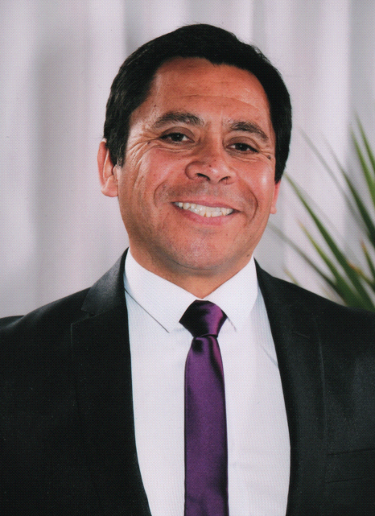
CARLOS PARADA CORNEJO
10.669.851-1

Teléfono: 9 74088821
c.parada02@hotmail.com
Dirección : AVDA. REPUBLICA DE CHILE 37 POB. RECREO 2 RANCAGUA
Licencia de Conducir : Clase B, C, D, E.

ANTECEDENTES ACADÉMICOS

1981 a 1984 Escuela agrícola cristo obrero Graneros Técnico profesional agrícola Chile

CURSOS Y COMPETENCIAS PROFESIONALES

1998-2016
- Operador de camión minero Komatsu 830E
- Operador de camión minero Komatsu 930E
- Operador de motoniveladora Caterpillar 16H
- Operador de motoniveladora Caterpillar 24H
- Operador de motoniveladora Caterpillar 16M
- Operador compactador vibratorio CS533D – CS531D
- Operador cargador Welldozer Caterpillar 824G
- Operador cargador Caterpillar 980
- Operador cargador Caterpillar 980H
- Operador retro pala Komatsu PC-5500-BH

1998-2016
- Liderar grupos de trabajo para realizar trabajos en caminos, botaderos,
zonas de carguío.
- capacitado y entrenado para todo tipo de rescate y emergencia varias
- con una vasta experiencia laboral con clima adversos ya sea con nieve,
viento blanco , barro, nubosidad extrema, viento, equipos con cadenas.
- laborar en sistemas de turnos de 8 y 12 horas sobre los 3.000 mtsnm.

ANTECEDENTES LABORALES

1981 – 2016 en división los Bronces, primero por Compañía Minera DISPUTADA DE LAS CONDES
Seguidamente por Compañía Minera ANGLO AMERICAN.

ANTECEDENTES DE INTERÉS

Fecha de Nacimiento : 24 DE SEPTIEMBRE 1966
Estado Civil : CASADO
Nacionalidad : Chileno

RECOMENDACIONES
Claudio Andrés Jerez Padilla
Supervisor operaciones mina, planta, sondaje
Celular contacto 998429263
Hugo Garrido M
Coordinador mina
Celular de contacto 997062613

